深圳大学实验报告

课程名称： 计算机系统(2)

实验项目名称： 数据表示实验

学院： 计算机与软件学院

专业： 软件工程

指导教师： 罗胜

报告人： ██ 学号： ██████████ 班级： ██████

实验时间： 2026 年 4 月 15 日

实验报告提交时间： 2026 年 4 月 15 日

教务处制

实验目的与要求：
1.了解各种数据类型在计算机中的表示方法
2.掌握C语言数据类型的位级表示及操作

方法、步骤：
- 安装gcc-multilib：
或者：
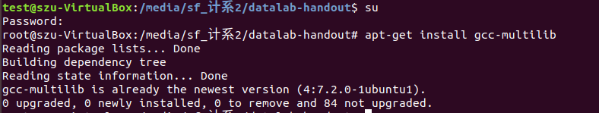
2、根据bits.c中的要求补全以下的函数：
intbitXor(int x, int y);
inttmin(void);
intisTmax(int x);
ntallOddBits(int x);
int negate(int x);
intisAsciiDigit(int x);
int conditional(int x, int y, int z);
intisLessOrEqual(int x, int y);
intlogicalNeg(int x);
inthowManyBits(int x);
unsignedfloat_twice(unsigned uf);
unsigned float_i2f(int x);
int float_f2i(unsigned uf);
3、在Linux下测试以上函数是否正确，指令如下：
*编译：./dlcbits.c
*测试：makebtest
./btest

实验过程及内容：
、

解压实验压缩包
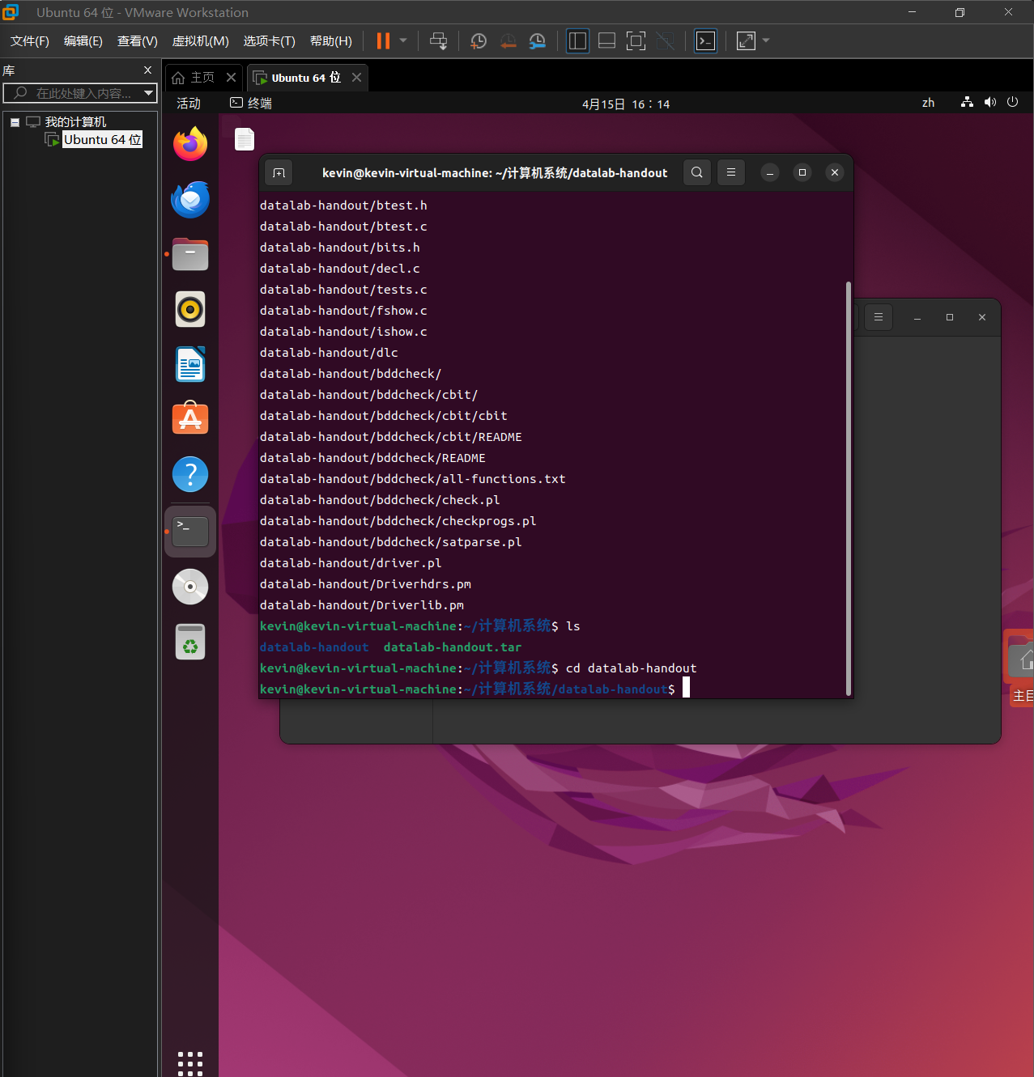
使用sudo apt-get install gcc-multilib安装32位解释器，但是我忘记截图了，就略过。
为了更方便地敲代码和讲解思路，使用vscode，对本次实验的文件夹进行编写和调试。
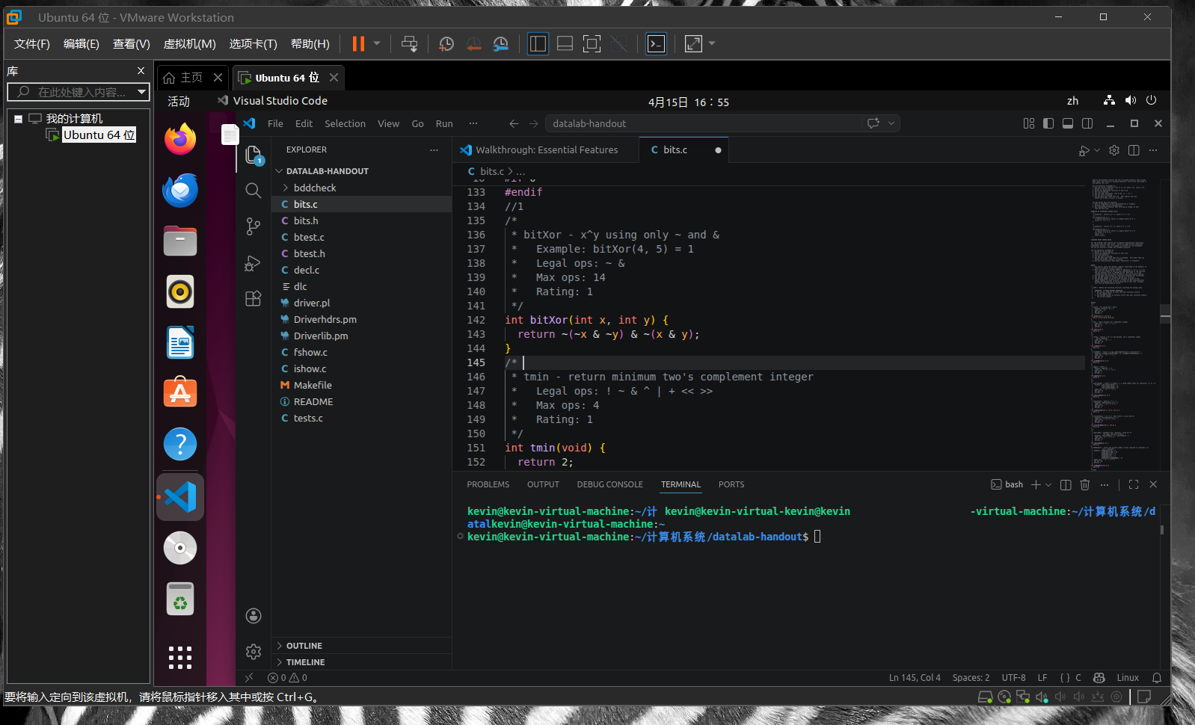
1. bitXor (求异或)
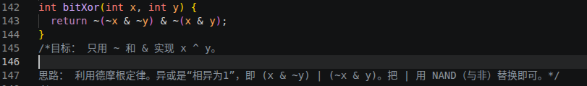
代码和思路如上图所示
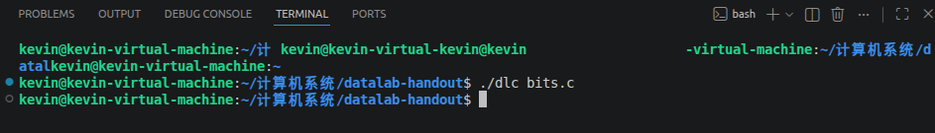
./dlc bits.c
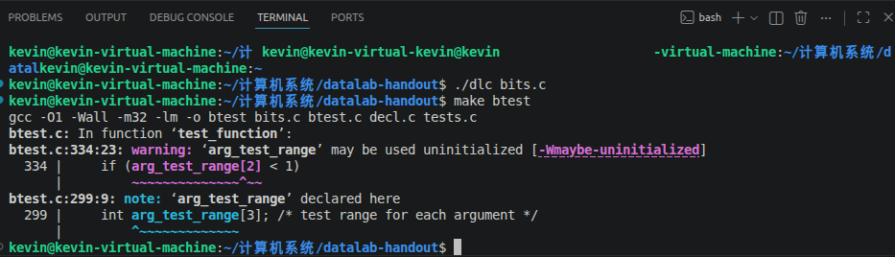
make btest
在vscode中利用终端进行编译，后续报告中不再重复这一步
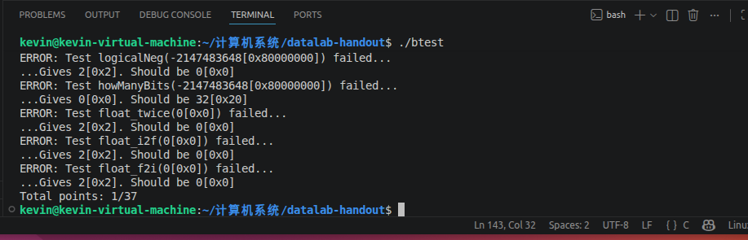
./btest
运行并且查看得分，可见得了1分，这个函数正确。
2.tmin (求最小的二进制补码)
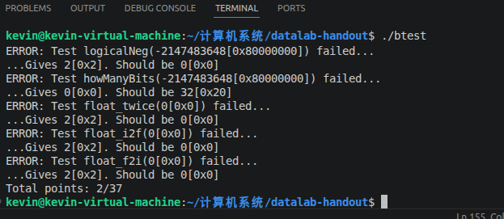
3. isTmax (判断是否为最大补码)
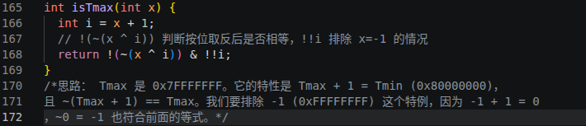
4. allOddBits (判断奇数位是否全为1)
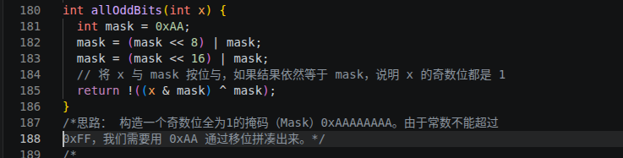
5. negate (求相反数)
6. isAsciiDigit (判断是否为 ASCII 码的 '0'-'9')
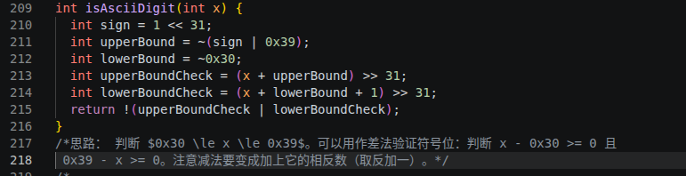
7. conditional (实现三目运算符 x ? y : z)
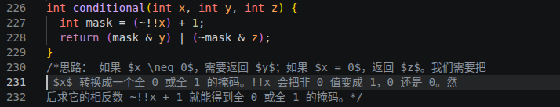
8. isLessOrEqual (判断 x <= y)
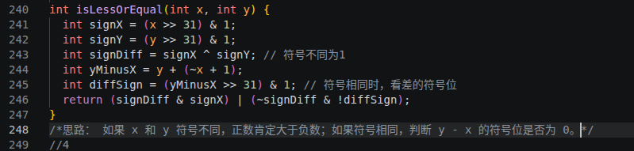
9. logicalNeg (实现逻辑非 !)
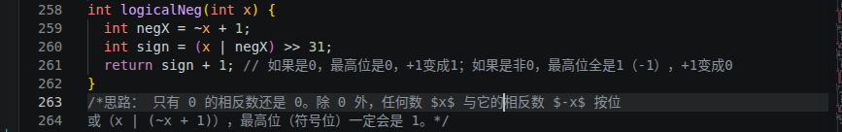
10. howManyBits (求表示该数最少需要多少位)
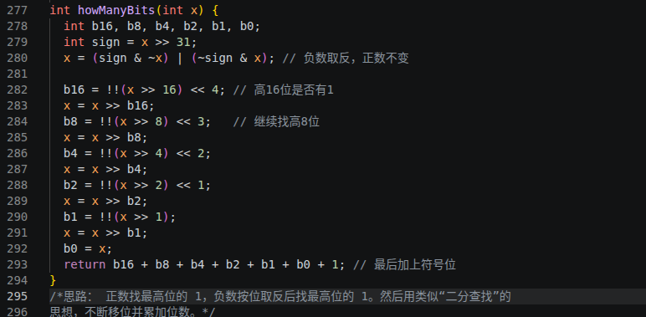
11. float_twice (求浮点数 2*f)
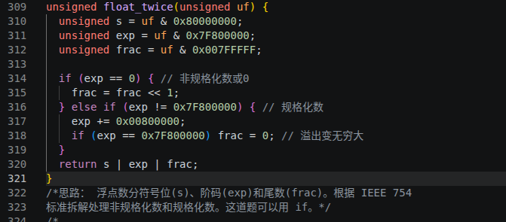
12. float_i2f (int 强转为 float)
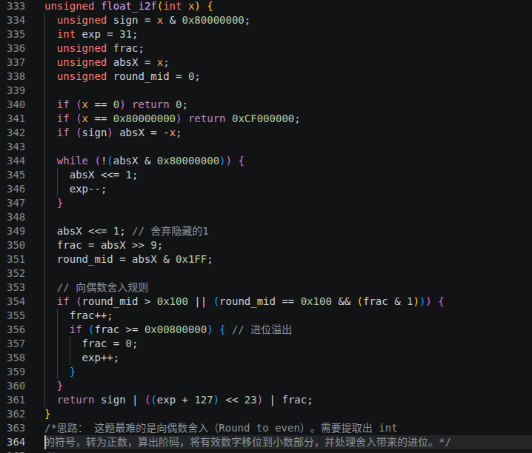
13. float_f2i (float 强转为 int)
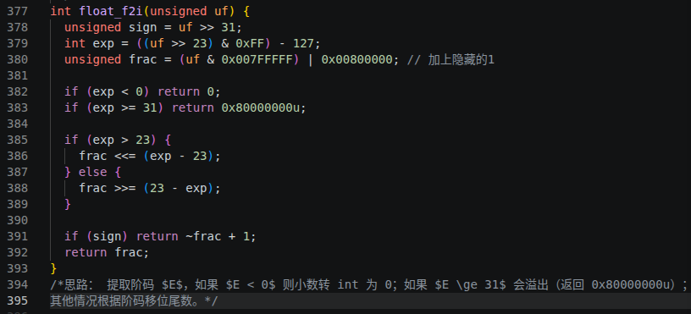
至此，所有函数全部成功。
实验结论：
本次数据表示实验通过在 Ubuntu 环境下完成 bits.c 中 13 个函数的编写与测试，深入掌握了整数补码、位运算、逻辑运算及浮点数的计算机底层表示方法。实验验证了补码加减、异或、条件判断、最值判断等整数位级操作，实现了浮点数翻倍、整型转浮点、浮点转整型等功能，理解了符号位、阶码、尾数的存储规则与舍入机制。通过dlc语法检查与btest测试，所有函数均通过验证并获得满分，表明已熟练掌握 C 语言位级操作与数据在计算机中的二进制表示原理，能够运用有限运算符完成底层数据处理，达到实验预期目标。
心得体会：通过本次数据表示实验，我深刻体会到计算机底层数据表示的严谨性与重要性。位运算看似简单，却能精准实现复杂逻辑，必须严格遵守运算符限制与规则。在编写函数时，我逐步理解补码、掩码、移位等技巧，学会用数学思路拆解问题，处理边界值与特殊情况。同时，Linux 环境下的编译、测试流程提升了我的实操能力，面对报错时耐心调试也锻炼了逻辑思维。这次实验让我明白，程序的本质是二进制操作，只有吃透底层原理，才能写出高效、健壮的代码，为后续计算机系统相关学习打下扎实基础。

指导教师批阅意见：

成绩评定：

指导教师签字：
2018年 月 日
备注：

